Национальный парк Нгоронгоро 2020

Даты тура: до 31.12.2020
Страна: Танзания
Маршрут: Нгоронгоро
Стоимость тура: от 304 $

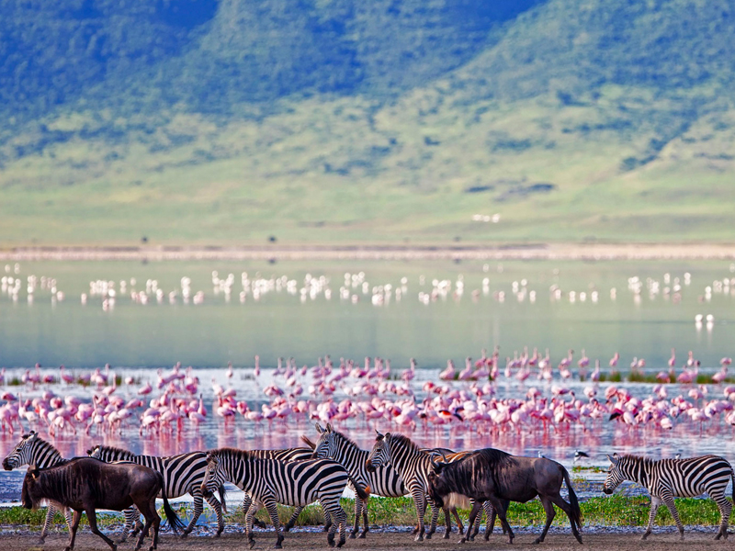

Описание тура
День 1: Национальный парк Нгоронгоро
Переезд в заповедник Нгоронгоро (около 3 часов), расположившийся в кратере потухшего вулкана на высоте 2286 метров над уровнем моря. Это самая крупная полностью сохранившаяся кальдера в мире.
Окруженная со всех сторон стенами (610 м высотой), долина площадью 260 км2, как Ноев ковчег стала домом для множества африканских животных.
Выезд на сафари в кратер, где на относительно небольшой территории обитают все африканские животные. Для Вас будут подготовлены ланч-боксы. Обед на берегу живописного озера, в котором обитают бегемоты.
Возвращение в отель около 18.00.
Обед - ланч-бокс входит в стоимость экскурсии.

Цены тура «Национальный парк Нгоронгоро 2020»
Стоимость тура за одного человека

Размер группы:
Наименование | DBL
1 чел. | 954 $
2 чел. | 646 $
3 чел. | 474 $
4 чел. | 389 $
5 чел. | 338 $
6 чел. | 304 $

В стоимость тура включено:
- Транспортное и экскурсионное обслуживание по программе с англоговорящим гидом

Оплачивается дополнительно:
- Чаевые и расходы личного характера
- Визовый сбор
- Медицинская страховка

Телефон для заказа: +7(925) 514-83-53
E-mail: info@wildtrek.ru

